湖北省咸宁市中级人民法院

2022年度部门决算

目 录

**第一部分 湖北省咸宁市中级人民法院概况 3**

一、部门主要职责 3

二、机构设置情况 4

**第二部分 湖北省咸宁市中级人民法院2022年度部门决算表 5**

一、收入支出决算总表 5

二、收入决算表 6

三、支出决算表 6

四、财政拨款收入支出决算总表 7

五、一般公共预算财政拨款支出决算表 8

六、一般公共预算财政拨款基本支出决算明细表 8

七、政府性基金预算财政拨款收入支出决算表 9

八、国有资本经营预算财政拨款支出决算表 9

九、财政拨款“三公”经费支出决算表 9

**第三部分 湖北省咸宁市中级人民法院2022年度部门决算情况说明 10**

一、收入支出决算总体情况说明 10

二、收入决算情况说明 10

三、支出决算情况说明 11

四、财政拨款收入支出决算总体情况说明 12

五、一般公共预算财政拨款支出决算情况说明 13

六、一般公共预算财政拨款基本支出决算情况说明 14

七、政府性基金预算财政拨款收入支出决算情况说明 15

八、国有资本经营预算财政拨款支出决算情况说明 15

九、财政拨款“三公”经费支出决算情况说明 15

十、机关运行经费支出说明 16

十一、政府采购支出说明 17

十二、国有资产占用情况说明 17

十三、预算绩效情况说明 17

十四、专项支出、转移支付支出情况说明 19

**第四部分 其他需要说明的情况 20**

**第五部分 名词解释 20**

**第六部分 附件 24**

第一部分 湖北省咸宁市中级人民法院概况

一、部门主要职责

1.审理法律、法规规定管辖的第一审刑事、民事和行政案件；

2.审理下级法院移送的第一审刑事、民事和行政案件；

3.依照法律规定提审下级法院管辖的第一审刑事、民事和行政案件；

4.审理上级法院交由本级法院审判的刑事、民事和行政案件；

5.审理基层人民法院移送的上诉案件；

6.审理人民检察院按照审判监督程序提起的抗诉案件；

7.依照法律监督程序，审理申诉的刑事、民事和行政案件；

8.执行本院已经发生法律效力的判决、裁定以及国家行政机关依法向本级法院申请强制执行案件和外地法院委托执行的案件；

9.根据《国家赔偿法》规定，受理赔偿案件；

10.监督、指导下级人民法院的审判工作；

11.调查研究审判工作中的法律政策及疑难问题，提出解决问题的办法和意见，针对案件审理中发生的问题提出司法建议；

12.指导全市法院政治思想教育、干警培训工作，负责全市法院干警立功受奖及法官、法警等级评定审核工作，协同主管部门做好人民法院的机构设置、人员编制工作，协助地方党委管理基层法院领导干部；

13.指导全市法院的司法行政工作，搞好装备、枪支弹药、车辆管理等工作；

14.积极参与社会治安综合治理，搞好法制宣传工作，用审判活动教育公民忠于社会主义祖国，自觉地遵守宪法和法律；

15.负责应由本级法院查处的干警违法违纪案件、指导全市法院监察工作；

16.办理其他应由本级法院负责的工作。

二、机构设置情况

咸宁市人民法院现设置30个内设机构：办公室、政治部、政治部人事科、政治部宣传科、政治部教育培训科、立案第一庭、立案第二庭、刑事审判第一庭、刑事审判第二庭、民事审判第一庭（加挂知识产权审判庭）、民事审判第二庭、民事审判第三庭、行政审判庭、审判监督庭、赔偿委员会办公室、执行局(加挂执行庭牌子）、执行局执行裁决庭、执行局综合科、监察处、研究室、法警支队、法警支队警政警务科、法警支队直属大队、司法鉴定处、工会工作委员会、机关党委办公室、离退休干部科、审判管理办公室、司法行政处；鄂南法官教育中心（二级事业单位）。

第二部分 湖北省咸宁市中级人民法院2022年度部门决算表

1. 收入支出决算总表

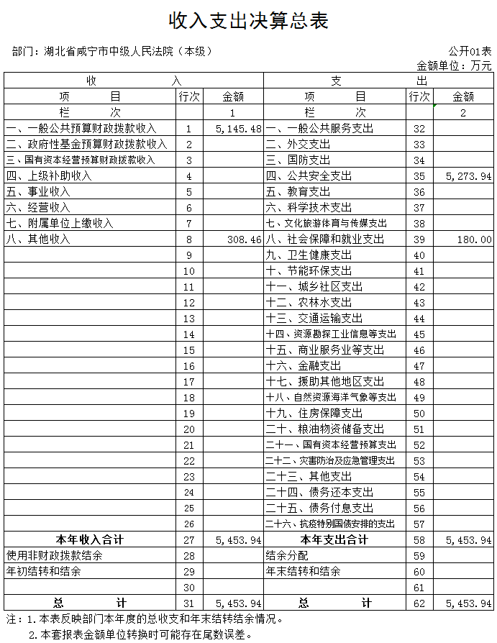

二、收入决算表

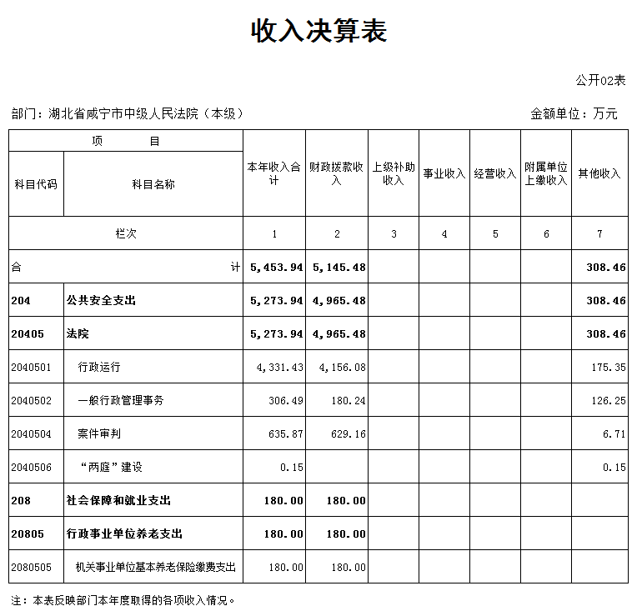

1. 支出决算表

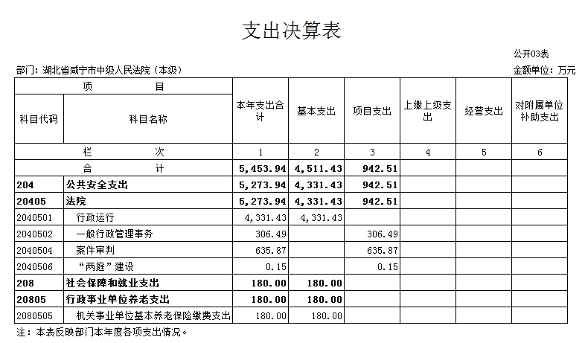

四、财政拨款收入支出决算总表

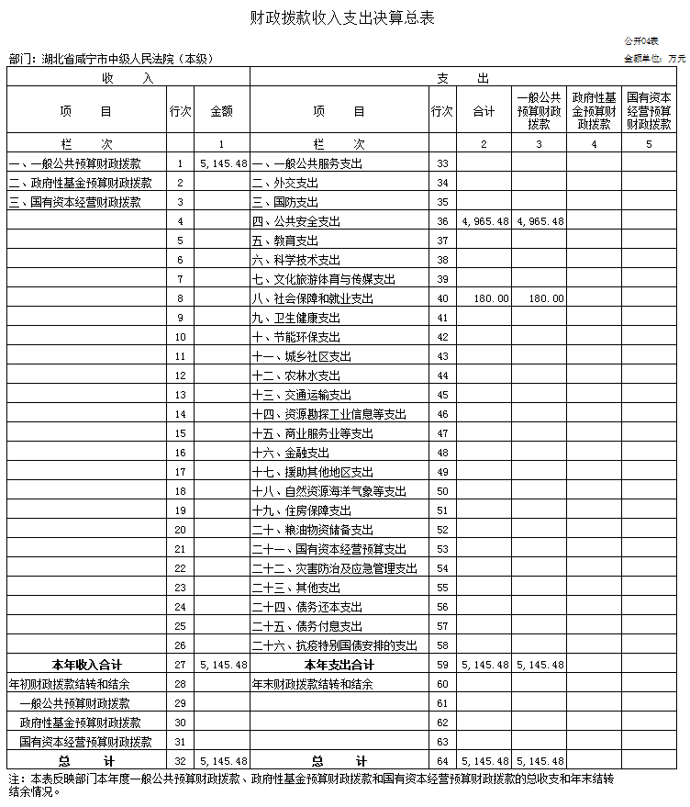

五、一般公共预算财政拨款支出决算表

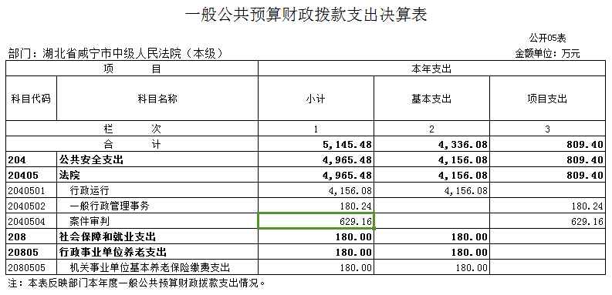

六、一般公共预算财政拨款基本支出决算明细表

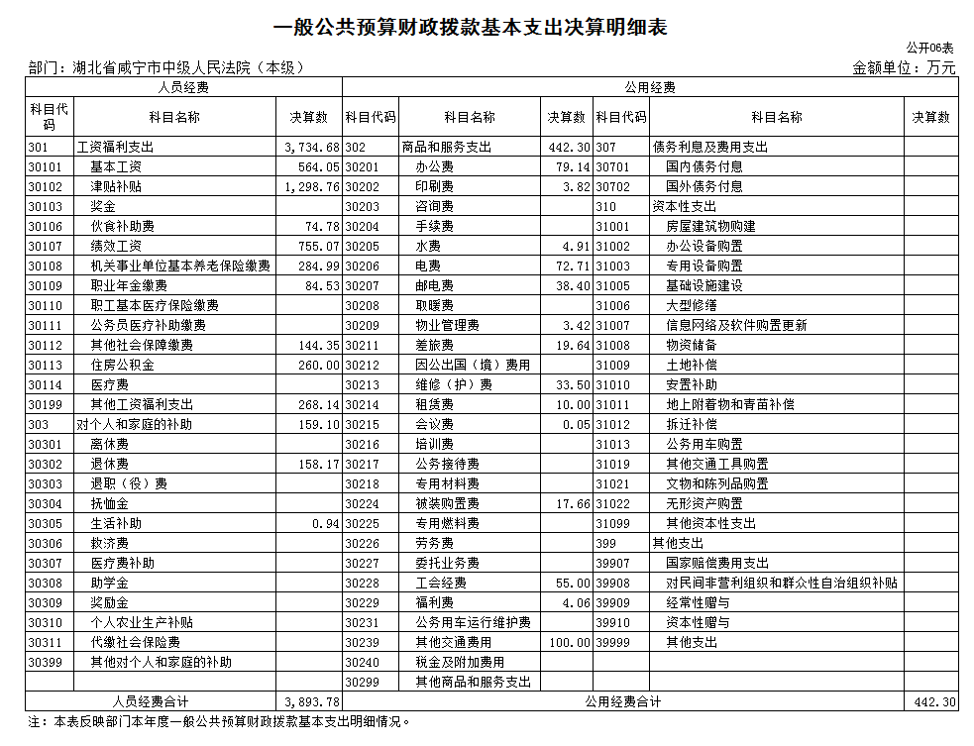

七、政府性基金预算财政拨款收入支出决算表

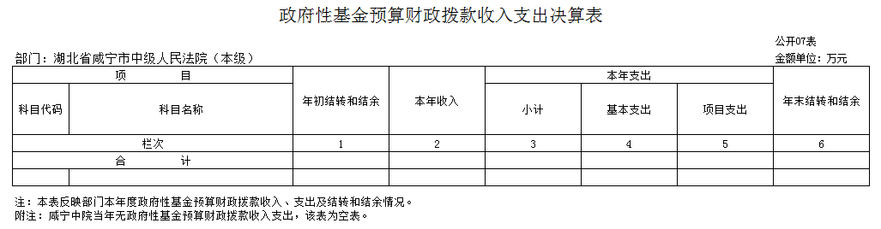

八、国有资本经营预算财政拨款支出决算表

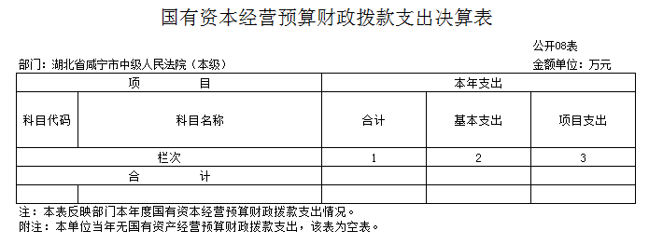

九、财政拨款“三公”经费支出决算表

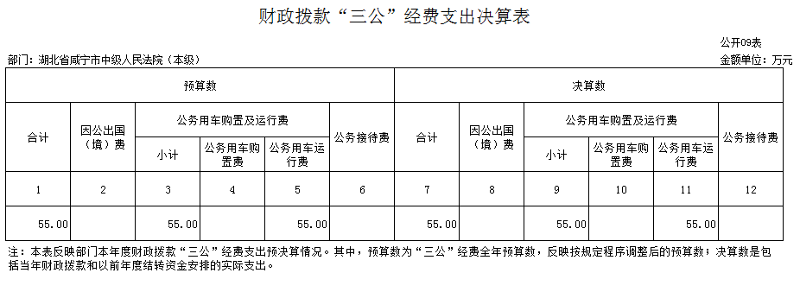

第三部分 湖北省咸宁市中级人民法院2022年度部门决算情况说明

一、收入支出决算总体情况说明

2022年度收、支总计均为5453.94万元。与2021年度相比，收、支总计各增加1689.45万元，增幅44.9 %，主要原因一是省财政将2021年度因政策性原因未执行完毕的部分人员经费按原用途结转下达；二是省财政厅下达全省法院2022年度调资经费，增加相关经费；三是2022年度新招录一批公务员及雇员制书记员，增加相关经费。

图1：收、支决算总计变动情况

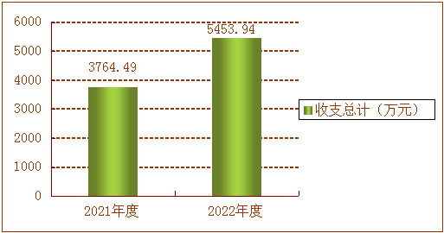

二、收入决算情况说明

2022年度收入合计5453.94万元，与2021年度相比，收入合计增加1689.45万元，增长44.9%。其中：财政拨款收入5145.48万元，占本年收入94.3%；其他收入308.46万元，占本年收入5.7%。

图2：收入决算结构（万元）

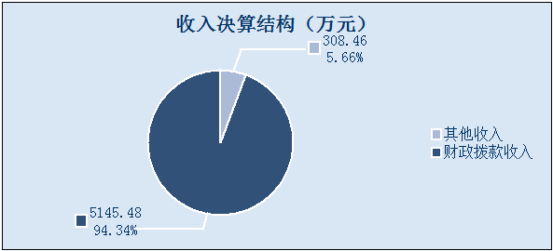

三、支出决算情况说明

2022年度支出合计5453.94万元，与2021年度相比，支出合计增加1689.45万元，增长44.9%。其中：基本支出4511.43万元，占本年支出82.7%；项目支出942.51万元，占本年支出17.3%。

图3：支出决算结构（万元）

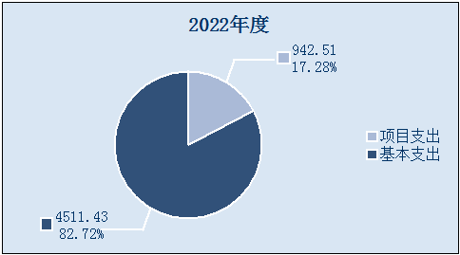

四、财政拨款收入支出决算总体情况说明

2022年度财政拨款收、支总计均为5145.48万元。与2021年度相比，财政拨款收、支总计各增加1788.43万元，增长 53.3%。主要原因一是2022年度新增一批雇员制司法辅助人员，增加相关预算经费；二是省财政厅下达法院2022年度调资经费，增加相关经费；三是省财政厅将2021年度因政策性原因未执行完毕的部分人员经费按原用途结转下达；四是2022年度压缩了3%相比2021年度压缩的10%，减少了一般性支出的压缩。

2022年度财政拨款收入中，一般公共预算财政拨款收入 5145.48万元，比2021年度决算数增加1788.43万元。增加的主要原因是结转2021年度人员经费、2022年度因政策调资增加人员经费、2022年度新招录人员经费、同时压缩经费相比2021年度减少。

图4：财政拨款收、支决算总计变动情况

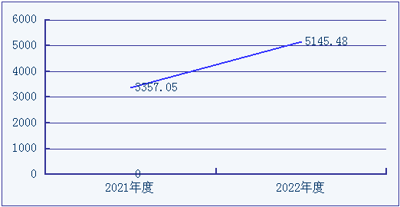

五、一般公共预算财政拨款支出决算情况说明

**（一）一般公共预算财政拨款支出决算总体情况。**

2022年度一般公共预算财政拨款支出5145.48万元，占本年支出合计的94.3%。与2021年度相比，一般公共预算财政拨款支出增加1788.43万元，增长53.3%。主要原因是结转2021年度人员经费、2022年度因政策调资增加人员经费、2022年度新招录人员经费、同时压缩经费相比2021年度减少。

**（二）一般公共预算财政拨款支出决算结构情况。**

2022年度一般公共预算财政拨款支出5145.48万元，主要用于以下方面：

1.公共安全（类）支出4965.48万元，占96.5%。主要是用于行政运行、一般行政管理事务、案件审判。

2.社会保障和就业（类）支出180万元，占3.5%。主要是用于机关事业单位基本养老保险缴费支出。

**（三）一般公共预算财政拨款支出决算具体情况。**

2022年度一般公共预算财政拨款支出年初预算为 4173.54万元，支出决算为5145.48万元，完成年初预算的123.3%。其中：

1.公共安全支出(类)法院(款)行政运行(项)。年初预算为3184.3万元，支出决算为4156.08万元，完成年初预算的130.5%，支出决算数大于年初预算数的主要原因：一是省财政厅年中追加下达2020年度绩效考核奖金经费；二是省财政厅年中追加下达2022年度调资经费；三是省财政厅经审核2021年度部分人员经费按原用途结转下达。

2.公共安全支出(类)法院(款)一般行政管理事务(项)。年初预算为180.24万元，支出决算为180.24万元，完成年初预算的100%。

3.公共安全支出(类)法院(款)案件审判(项)。年初预算为629万元，支出决算为629.16万元，完成年初预算的100%。

4.社会保障和就业支出(类)行政事业单位养老支出(款)机关事业单位基本养老保险缴费支出(项)。年初预算为 180万元，支出决算为180万元，完成年初预算的100%。

六、一般公共预算财政拨款基本支出决算情况说明

2022年度一般公共预算财政拨款基本支出4336.08万元，其中：

人员经费3893.78万元，主要包括：基本工资、津贴补贴、奖金、伙食补助费、绩效工资、机关事业单位基本养老保险缴费、职业年金缴费、职工基本医疗保险缴费、公务员医疗补助缴费、其他社会保障缴费、住房公积金、医疗费、其他工资福利支出、离休费、退休费、抚恤金、生活补助、医疗费补助、其他对个人和家庭的补助。

公用经费442.3万元，主要包括：办公费、印刷费、咨询费、手续费、水费、电费、邮电费、取暖费、物业管理费、差旅费、维修(护)费、租赁费、会议费、培训费、公务接待费、专用材料费、被装购置费、劳务费、委托业务费、工会经费、福利费、公务用车运行维护费、其他交通费用、税金及附加费用、其他商品和服务支出、办公设备购置、专用设备购置、信息网络及软件购置更新、公务用车购置、其他交通工具购置、其他资本性支出。

七、政府性基金预算财政拨款收入支出决算情况说明

本单位当年无政府性基金预算财政拨款收入支出。

八、国有资本经营预算财政拨款支出决算情况说明

本单位无当年无国有资本经营预算财政拨款支出。

九、财政拨款“三公”经费支出决算情况说明

**（一）“三公”经费财政拨款支出决算总体情况说明。**

2022年度“三公”经费财政拨款支出预算为55万元，支出决算为55万元，完成预算的100%。较上年财政拨款支出差异55万元，差异较大的原因是上年度“三公”经费支出为单位实拨资金。

2022年度“三公”经费单位资金支出预算为15万元，支出决算为1.41万元。完成预算的9.4%。较上年单位资金支出80.33万元相比减少78.92万元。决算数小于预算数的主要原因是厉行节约。单位资金支出决算数较上年减少的主要原因是当年未购置公务用车及“三公”支出口径与上年不一致。

**（二）“三公”经费财政拨款支出决算具体情况说明。**

1.用公出国（境）费预算为0万元，支出决算为0万元，完成预算的100%。较上年决算数持平。

全年支出涉及出国（境）团组0个，累计0人次。

2.公务用车购置及运行费财政拨款支出预算为55万元，支出决算为55万元，完成预算的100%，较上年财政拨款支出差异55万元，差异较大的原因是上年度“三公”经费支出为单位实拨资金。公务用车购置及运行费单位资金支出预算为10万元，支出决算为0万元，完成预算的0%，较上年单位资金支出78.89万元相比减少78.89万元，差异较大的原因是当年未购置公务用车及“三公”支出口径与上年不一致。其中：

（1）公务用车购置费财政拨款支出0万元，单位资金支出0万元，主要用于公务用车购置支出，本年度购置（更新）公务用车0辆。

（2）公务用车运行费财政拨款支出55万元，单位资金支出0万元，主要用于公务用车燃料费、维修费、过路过桥费、保险费等支出。截止2022年12月31日，我院公务用车保有量19辆。

3.公务接待费财政拨款支出预算为0万元，支出决算为0万元，完成预算的100%；较上年决算持平。公务接待费单位资金支出预算数为5万元，支出决算为1.41万元，完成预算的28.2%，较上年单位资金支出1.43万元相比减少0.02万元，差异较少。其中：外宾接待支出0万元；国内公务接待支出1.41万元，接待对象主要是上级领导和外来单位人员，主要是开展考察调研、学习交流、检查指导等工作。2022年共接待国内来访团组21个，160人次。

十、机关运行经费支出说明

本单位 2022年度机关运行经费支出442.3万元，与年初预算数相比，持平。

十一、政府采购支出说明

本单位 2022年度政府采购支出总额47万元，其中：政府采购货物支出0万元、政府采购工程支出0万元、政府采购服务支出47万元。授予中小企业合同金额47万元，占政府采购支出总额的100%，其中：授予小微企业合同金额0万元，占授予中小企业合同金额的100%；货物采购授予中小企业合同金额占货物支出金额的0%，工程采购授予中小企业合同金额占工程支出金额的0%，服务采购授予中小企业合同金额占服务支出金额的100%。

十二、国有资产占用情况说明

截至2022年 12月31日，我院共有车辆 19辆，其中，机要通信用车1辆、执法执勤用车16辆、特种专业技术用车 2辆；单位价值 100万元以上设备1台（套）。

十三、预算绩效情况说明

**(一)预算绩效管理工作开展情况。**

根据预算绩效管理要求，我院组织对2022年度一般公共预算项目支出全面开展绩效自评，共涉及一级项目2个，除不可预见费等不纳入预算绩效自评范围资金外，占一般公共预算项目支出总额的100%。从评价情况来看，项目立项编制符合国家政策和部门职责要求，绩效目标设置较为合理，资金使用符合预算批复用途，项目实施规范有序，指标完成情况较好，达到预期目标。

组织开展部门整体支出绩效评价，从评价结果来看，完成年度部门整体绩效目标，社会效益较为显著。

**（二）部门决算中项目绩效自评结果。**

我院今年在单位决算中反映所有项目绩效自评结果（涉密项目除外）。

1.2022年度办案业务专项经费项目绩效自评综述

项目预算数为629.16万元，全年实际执行629.16万元，预算执行率为100%。主要产出和效益：案件立案率100%，减少发回重审案件0.2%，项目成本控制率不超预算，审限内完成无超审案件，保障当事人合法权益，促进经济发展社会和谐稳定，裁判文书上网率≥80%。

发现的问题及原因: 项目绩效指标设置不够全面、明晰，绩效自评结果质量不高，评价结果在预算安排、预算执行等环节的深入应用尚待加强。

下一步改进措施：强化绩效评价相关知识的学习，借鉴吸收经验，加强部门沟通协作，优化绩效目标管理，提高绩效自评工作质量。逐步建立和完善预算绩效管理激励约束机制，推动和促进绩效评价结果与预算安排、预算执行良性互动。

2.2022年度信息化运行维护专项经费项目绩效自评综述

项目预算数为68万元，全年实际执行68万元，预算执行率为100%。主要产出和效益：项目成本控制率100%，系统故障修复响应时间及时，系统正常运行率≥90%，信息系统数据实时更新率≥90%，档案信息共享率≥90%，让干警和当事人满意。

发现的问题及原因：项目预算资金执行进度整体较好。

下一步改进措施：加强预算编制的前瞻性和科学性，建立预算执行动态管理机制。一是加强项目前期论证，项目单位应合理预测项目实施推进中潜在的难点和风险点，精准编制预算。二是加强对预算执行进行动态跟踪，推进项目资金支付进度。三是加强项目成本费用支出管理，不断提升资金使用效率。

**（三）绩效评价结果应用情况。**

1.部门绩效评价结果应用情况

我院积极发挥指导协调作用，督促全市法院加强项目预算编制与执行审核力度。同时，强化对全市法院预算文本的审核，促进全市法院提升预算编制质量。我院依据部门绩效评价结果更新项目绩效指标体系库，指导全市法院规范合理设置项目绩效指标，提升绩效自评工作质量。

2.部门绩效评价结果拟应用情况

一是提高项目执行部门预算绩效管理工作的认知深度和重视程度。二是将自评结果作为下年度预算资金安排、预算编制、绩效目标编制的重要依据，促进财政资金的合理分配和有效使用。三是根据自评结果反映的问题，进一步督促各级法院提升绩效自评质量。四是将绩效自评结果适时向社会公开，接受社会公众监督。

十四、专项支出、转移支付支出情况说明

本单位无财政专项支出、专项转移支付支出。

第四部分 其他需要说明的情况

本单位2022年无政府性基金收支、国有资本经营预算财政拨款支出、财政专项支出、专项转移支付支出，故2022年决算公开表中表7《政府性基金预算财政拨款收入支出决算表》、表8《国有资本经营预算财政拨款支出决算表》为空表。

第五部分 名词解释

(一)一般公共预算财政拨款收入：指省级财政一般公共预算当年拨付的资金。

(二)政府性基金预算财政拨款收入：指省级财政政府性基金预算当年拨付的资金。

(三)国有资本经营预算财政拨款收入：指省级财政国有资本经营预算当年拨付的资金。

(四)上级补助收入：指从事业单位主管部门和上级单位取得的非财政补助收入。

(五)事业收入：指事业单位开展专业业务活动及其辅助活动取得的收入。

(六)经营收入：指事业单位在专业业务活动及其辅助活动之外开展非独立核算经营活动取得的收入。

(七)其他收入：指单位取得的除上述“一般公共预算财政拨款收入”、“政府性基金预算财政拨款收入”、“国有资本经营预算财政拨款收入”、“上级补助收入”、“事业收入”、“经营收入”等收入以外的各项收入。（该项名词解释中“上述……等收入”请依据部门收入的实际情况进行解释）

(八)使用非财政拨款结余：指事业单位使用以前年度积累的非财政拨款结余弥补当年收支差额的金额。

(九)年初结转和结余：指单位以前年度尚未完成、结转到本年仍按原规定用途继续使用的资金，或项目已完成等产生的结余资金。

(十)本部门使用的支出功能分类科目(到项级)

1.公共安全支出(类)法院(款)行政运行(项)：反映行政单位（包括实行公务员管理的事业单位）的基本支出。

2.公共安全支出(类)法院(款)一般行政管理事务(项)：反映行政单位（包括实行公务员管理的事业单位）未单独设置项级科目的其他项目支出。

3.公共安全支出(类)法院(款)案件审判(项)：反映人民法院对刑事、民事、行政、涉外等案件审判活动的支出。

4.公共安全支出(类)法院(款)案件执行(项)：反映人民法院对刑事、民事、行政、涉外等案件执行活动和各种非诉讼执行活动的支出。

5. 公共安全支出(类)法院(款)“两庭”建设(项)：反映人民法院审判用房、人民法庭用房、刑场建设维修和设备购置，以及审判庭安全监控设备购置及运行管理等支出。

6. 公共安全支出(类)法院(款)其他法院支出(项)：反映除上述项目以外其他用于法院方面的支出。

7.社会保障和就业支出(类)行政事业单位养老支出(款)机关事业单位基本养老保险缴费支出(项)：反映机关事业单位实施养老保险制度由单位缴纳的基本养老保险费支出。

8.社会保障和就业支出(类)行政事业单位养老支出(款)机关事业单位职业年金缴费支出(项)：反映机关事业单位实施养老保险制度由单位实际缴纳的职业年金支出。

9.社会保障和就业支出(类)行政事业单位养老支出(款)其他行政事业单位养老支出(项)：反映除上述项目以外其他用于行政事业单位养老方面的支出。

10.卫生健康支出(类)行政事业单位医疗(款)其他行政行政单位医疗(项)：反映财政部门安排的行政单位（包括实行公务员管理的事业单位、下同）基本医疗保险缴费经费，未参加医疗保险的行政单位的公费医疗经费，按国家规定享受离休人员、红军老战士待遇人员的医疗经费。

11.住房保障支出(类)住房改革支出(款)购房补贴(项)：反映按房改政策规定，行政事业单位向符合条件职工（含离休人员）、军队（含武警）向转役复原离退休人员发放的用于购买住房的补贴。

(十一)结余分配：指事业单位按照会计制度规定缴纳的企业所得税、提取的专用结余以及转入非财政拨款结余的金额等。

(十二)年末结转和结余：指单位按有关规定结转到下年或以后年度继续使用的资金，或项目已完成等产生的结余资金。

(十三)基本支出：指为保障机构正常运转、完成日常工作任务而发生的人员支出和公用支出。

(十四)项目支出：指在基本支出之外为完成特定行政任务或事业发展目标所发生的支出。

(十五)经营支出：指事业单位在专业活动及辅助活动之外开展非独立核算经营活动发生的支出。

(十六)“三公”经费：纳入财政一般公共预算管理的“三公”经费，是指省级部门用一般公共预算财政拨款安排的因公出国(境)费、公务用车购置及运行费和公务接待费。其中，因公出国(境)费反映单位公务出国(境)的国际旅费、国外城市间交通费、住宿费、伙食费、培训费、公杂费等支出；公务用车购置及运行费反映单位公务用车购置支出(含车辆购置税、牌照费)及燃料费、维修费、过桥过路费、保险费、安全奖励费用等支出；公务接待费反映单位按规定开支的各类公务接待(含外宾接待)费用。

(十七)机关运行经费：指为保障行政单位（包括参照公务员法管理的事业单位）运行用于购买货物和服务的各项资金，包括办公费、印刷费、邮电费、差旅费、会议费、福利费、日常维修费、专用材料及一般设备购置费、办公用房水电费、办公用房取暖费、办公用房物业管理费、公务用车运行维护费以及其他费用。

第六部分 附件

1.《2022年度湖北省咸宁市中级人民法院部门整体绩效自评表》

2.《2022年度办案业务专项经费项目自评表》

3.《2022年度信息化运维专项经费项目自评表》

|  |  |  |  |  |  |  |  |  |  |  |  |  |
| --- | --- | --- | --- | --- | --- | --- | --- | --- | --- | --- | --- | --- |
| 附件1： | | | | | | | | | | | | |
| 2022年度咸宁市中级人民法院整体绩效自评表 | | | | | | | | | | | | |
| 单位名称：咸宁市中级人民法院 | | | | | |  | 填报日期：2023.05.25 | | | | | |
| 单位名称 | | 咸宁市中级人民法院 | | | | | | | | | | |
| 基本支出总额 | | 4511.43万元 | | 项目支出总额 | | | | | | 942.51万元 | | |
| 年度目标： | | 2022年咸宁市中级人民法院将坚持“司法为民”“公正司法”工作主线。一是要提高政治站位，始终坚持党对人民法院工作的绝对领导；二是要深化改革创新，精准服务咸宁经济社会高质量发展；三是要提升审判质效，推进国家治理体系和治理能力现代化；四是要加大执行力度，健全完善解决执行难长效机制；五是要加强作风建设，努力建设人民满意的人民法院；六是要筑牢意识形态阵地，认真做好宣传思想工作。坚定以习近平法治思想为指引，依法履行职能，狠抓执法办案第一要务，恪尽公正司法第一责任，为促进全市经济持续健康发展和社会和谐稳定提供坚强有力的司法保障。 | | | | | | | | | | |
| 年度绩效指标 | 一级指标 | 二级指标 | 三级指标 | | 指标分类 | | | 指标权重 | 年初目标值（A） | | 实际完成值（B） | 得分 |
| 运行成本 （8） | 公用经费控制 | 公用经费控制率 | | 绩效基本型 | | | 2% | ≤100% | | 80.03% | 2 |
| 在职人员控制 | 在职人员控制率 | | 绩效基本型 | | | 2% | ≤100% | | 94.57% | 2 |
| 项目支出成本控制 | 会议费控制率 | | 绩效基本型 | | | 2% | 匹配、相符 | | 匹配、相符 | 2 |
| “三公经费”变动率 | | 绩效基本型 | | | 2% | ≤0% | | 0.00% | 2 |
| 管理效率（22） | 战略管理 | 中长期规划相符性 | | 绩效基本型 | | | 1% | 匹配、相符 | | 匹配、相符 | 1 |
| 工作计划健全性 | | 绩效基本型 | | | 1% | 明确、具体、可操作、匹配 | | 明确、具体、可操作、匹配 | 1 |
| 预算编制 | 预算编制科学性 | | 绩效基本型 | | | 1% | 真实、完整、准确、规范、充分 | | 真实、完整、准确、规范、充分 | 1 |
| 预算编制合理性 | | 绩效基本型 | | | 1% | 合理 | | 合理 | 1 |
| 立项规范性 | | 绩效基本型 | | | 1% | 充分、规范 | | 充分、规范 | 1 |
| 预算调整率 | | 绩效基本型 | | | 2% | 0% | | 0.00% | 2 |
| 预算执行 | 预算执行率 | | 绩效基本型 | | | 2% | 100% | | 100.000% | 2 |
| 结转结余率 | | 绩效基本型 | | | 1% | 0% | | 0% | 1 |
|  | 政府采购执行率 | | 绩效基本型 | | | 1% | 100% | | 100% | 1 |
| 非税收入预算完成率 | | 绩效基本型 | | | 1% | ≥100% | | 77.64% | 0 |
| 绩效管理 | 事前绩效评估完成率 | | 绩效基本型 | | | 1% | 100% | | 100% | 1 |
| 绩效目标合理性 | | 绩效基本型 | | | 1% | 合理 | | 合理 | 1 |
| 绩效监控开展率 | | 绩效基本型 | | | 1% | 100% | | 100% | 1 |
| 绩效评价覆盖率 | | 绩效基本型 | | | 1% | 100% | | 100% | 1 |
| 评价结果应用率 | | 绩效基本型 | | | 1% | 应用 | | 应用 | 1 |
| 资产管理 | 资产管理制度健全性 | | 绩效基本型 | | | 1% | 健全、完善 | | 健全、完善 | 1 |
| 资产管理规范性 | | 绩效基本型 | | | 1% | 规范 | | 规范 | 1 |
| 财务管理 | 财务管理制度健全性 | | 绩效基本型 | | | 1% | 健全 | | 健全 | 1 |
| 会计核算规范性 | | 绩效基本型 | | | 1% | 规范 | | 规范 | 1 |
| 资金使用合规性 | | 绩效基本型 | | | 1% | 合规 | | 合规 | 1 |
| 履职效能 （40） | 案件审判 | 案件结案率 | | 绩效基本型 | | | 5% | ≥90% | | 94.82% | 5 |
| 一审案件服判息诉率 | | 绩效基本型 | | | 5% | ≥80% | | 55.28% | 0 |
| 法定审限内结案率 | | 绩效基本型 | | | 5% | 100% | | 100% | 5 |
| 案件执行 | 执行案件执结率 | | 绩效基本型 | | | 5% | ≥80% | | 97.04% | 5 |
| 执行案件法定期限内结案率 | | 绩效基本型 | | | 5% | ≥90% | | 95.61% | 5 |
| 案件调解 | 案件调解率 | | 绩效基本型 | | | 3% | ≥10% | | 36.16% | 3 |
| 信访 | 涉诉信访投诉率 | | 绩效基本型 | | | 3% | ≤5% | | 0.00% | 3 |
| 普法宣传 | 普法宣传活动开展次数 | | 绩效基本型 | | | 3% | ≥12 | | 28 | 3 |
| 司法公开 | 审判流程信息公开率 | | 绩效创新型 | | | 3% | 95% | | 95% | 3 |
| 基础建设运维 | 信息系统运维保障及时率 | | 绩效基本型 | | | 3% | 100% | | 100% | 3 |
| 社会效应（20） | 社会效益 | 依法审理各类案件，保障当事人合法权益 | | 绩效基本型 | | | 5% | 保障当事人合法权益 | | 保障当事人合法权益 | 5 |
| 维护社会大局安全稳定 | | 绩效基本型 | | | 5% | 维护社会大局安全稳定 | | 维护社会大局安全稳定 | 5 |
| 经济效益 | 优化法制化营商环境 | | 绩效创新型 | | | 5% | 优化法制化营商环境 | | 优化法制化营商环境 | 5 |
| 生态效益 | 生态环境司法保护 | | 绩效基本型 | | | 5% | 成效达到预期目标 | | 成效达到预期目标 | 5 |
| 可持续发展能力 （6） | 体制机制改革 | 服务体制改革成效 | | 绩效创新型 | | | 1% | 成效达到预期目标 | | 成效达到预期目标 | 1 |
| 行政管理体制改革成效 | | 绩效创新型 | | | 1% | 成效达到预期目标 | | 成效达到预期目标 | 1 |
| 人才支撑 | 业务学习与培训完成率 | | 绩效创新型 | | | 0.50% | 100% | | 100% | 0.5 |
| 干部队伍体系建设规划情况 | | 绩效基本型 | | | 0.50% | 科学合理、符合单位发展需求 | | 科学合理、符合单位发展需求 | 0.5 |
| 高学历、高层次人次储备率 | | 绩效创新型 | | | 1% | 符合人才发展规划 | | 符合人才发展规划 | 1 |
| 科技支撑 | 信息化建设情况 | | 绩效创新型 | | | 2% | 提升工作效率及管理效能 | | 提升工作效率及管理效能 | 2 |
| 满意度 （4） | 服务对象满意度 | 普法活动群众满意度 | | 绩效基本型 | | | 2% | ≥90% | | 100% | 2 |
| 联系部门满意度 | 信息系统使用人员满意度 | | 绩效基本型 | | | 2% | ≥90% | | 100% | 2 |
| 总分 | 94 | | | | | | | | | | | |
| 偏差大或目标未完成的原因 | | 1.管理效率纬度指标中非税收入预算完成率未达标，原因是第四季度因原负责缴纳非税收入同志离职，管理衔接因素导致工作失误无人缴纳； 2.履职效能纬度案件审判方面一审案件服判息诉率未达标，主要原因一是案件承办人自身业务水平还需要不断提高，二是随着受理案件的增加，人民群众维护自身权益的意识增强，上诉案件增加。 | | | | | | | | | | |
| 改进措施及结果应用方案 | | 下一步从三个方面改进：一是财务人员提高预算编制水平，掌握预算编制政策，科学合理预测、编制各项经费预算；二是案件承办人努力提高自身业务水平，尽可能以自身审判能力高水平让当事人信服；三是结合实际情况适当修改指标值，让指标值更加科学合理。 | | | | | | | | | | |

附件2：

2022年度办案业务专项经费项目自评表

单位名称：咸宁市中级人民法院 填报日期：2023年3月7日

|  |  |  |  |  |  |  |  |  |  |  |
| --- | --- | --- | --- | --- | --- | --- | --- | --- | --- | --- |
| 项目名称 | | 咸宁市中级人民法院办案业务专项经费 | | | | | | | | |
| 主管部门 | | 湖北省高级人民法院 | | | | 项目实施单位 | | | 咸宁市中级人民法院 | |
| 项目类别 | | 1、部门预算项目 ☑ 2、省直专项 □ 3、省对下转移支付项目 □ | | | | | | | | |
| 项目属性 | | 1、持续性项目 ☑ 2、新增性项目 □ | | | | | | | | |
| 项目类型 | | 1、常年性项目 ☑ 2、延续性项目 □ 3、一次性项目 □ | | | | | | | | |
| 预算执行情况（万元）  （20分） | |  | | 预算数（A） | 执行数（B） | | 执行率（B/A） | 得分  （20分*执行率） | | |
| 年度财政资金总额 | | 629.16 | 629.16 | | 100% | 20 | | |
| 年度绩效目标  1  （80分） | 一级指标 | 二级指标 | | 三级指标 | | | 年初目标值（A） | 实际完成值（B） | | 得分 |
| 产出指标 | 数量指标 | | 案件立案率 | | | 95% | 100% | | 10 |
| 质量指标 | | 减少发回重审案件 | | | ≤1% | 0.2% | | 10 |
| 成本指标 | | 项目成本控制率 | | | 不超预算 | 不超预算 | | 10 |
| 时效指标 | | 审限内完成 | | | 无超审案件 | 无超审案件 | | 10 |
| 效益指标 | 社会效益指标 | | 保障当事人合法权益 | | | 保障 | 保障 | | 15 |
| 社会效益指标 | | 促进经济发展  社会和谐稳定 | | | 促进 | 促进 | | 15 |
| 社会效益指标 | | 裁判文书上网率 | | | ≥80% | ≥80% | | 10 |
| 总分 | 100 | | | | | | | | | |
| 偏差大或  目标未完成  原因分析 | | | 办案业务专项经费项目绩效目标设置基本符合法院实际。 | | | | | | | |
| 改进措施及  结果应用方案 | | | 结合实际情况适当修改指标值，让指标值更加科学合理。 | | | | | | | |

附件3：

2022年度信息化运维专项经费项目自评表

单位名称：咸宁市中级人民法院 填报日期：2023年3月7日

|  |  |  |  |  |  |  |  |  |
| --- | --- | --- | --- | --- | --- | --- | --- | --- |
| 项目名称 | 咸宁市中级人民法院信息化运维专项经费 | | | | | | | |
| 主管部门 | 湖北省高级人民法院 | | | 项目实施单位 | | 咸宁市中级人民法院 | | |
| 项目类别 | 1、部门预算项目 ☑ 2、省直专项 □ 3、省对下转移支付项目 □ | | | | | | | |
| 项目属性 | 1、持续性项目 ☑ 2、新增性项目 □ | | | | | | | |
| 项目类型 | 1、常年性项目 ☑ 2、延续性项目 □ 3、一次性项目 □ | | | | | | | |
| 预算执行情况（万元）  （20分） |  | 预算数（A） | 执行数（B） | | 执行率（B/A） | | 得分  （20分*执行率） | |
| 年度财政资金总额 | 68 | 68 | | 100% | | 20 | |
| 年度绩效目标1  （80分） | 一级指标 | 二级指标 | 三级指标 | | 年初目标值（A） | | 实际完成值（B） | 得分 | |
|  | 产出指标 | 成本指标 | 项目成本控制率 | | ≤100% | | 100% | 10 | |
| 时效指标 | 系统故障修复响应时间 | | 及时 | | 及时 | 15 | |
| 数量指标 | 系统正常运行率 | | ≥90% | | ≥90% | 10 | |
| 时效指标 | 信息系统数据实时更新率 | | ≥90% | | ≥90% | 10 | |
| 效益指标 | 社会效益指标 | 档案信息共享率 | | ≥90% | | ≥90% | 10 | |
| 满意度指标 | 满意度指标 | 让干警和当事人满意 | | 满意 | | 满意 | 15 | |
| 总分 | 100 | | | | | | | |
| 偏差大或  目标未完成  原因分析 | 我院信息化运维专项经费绩效目标基本完成，没有偏差较大的情况。 | | | | | | | |
| 改进措施及  结果应用方案 | 保障全年我院信息化系统稳定、安全运行，及时解决各系统运行中发生的各类软、硬件故障。 | | | | | | | |